图像风格迁移
自主实验项目报告

组长：XXX 学号：8888888（联系方式：666666）
组员：XXX 学号：8888888 分工：xxxx
组员：XXX 学号：8888888 分工：xxxx

一、实验背景和意义

实验背景：
图像风格迁移项目的背景源于对艺术和图像编辑领域的兴趣，以及对图像内容与风格分离的技术挑战。这个项目的目的是通过深度学习技术，将一张图像的内容与另一张图像的风格相结合，创造出富有艺术感和创意的图像。

1. 艺术创作与图像编辑
艺术家们经常通过运用不同的艺术风格来创作独特而富有表现力的作品。图像编辑领域也一直在寻求新的方法来改变图像的外观，使之更具吸引力。图像风格迁移项目致力于将这些艺术风格应用到用户提供的图像上，为用户提供创造性的图像编辑工具。

2. 分离内容与风格
图像风格迁移的一个关键目标是分离图像的内容和风格，使得用户可以在不改变图像内容的情况下，应用不同的艺术风格。这种分离使得用户能够更自由地表达创意，同时保留原始图像的关键信息。

3. 实现图像风格转换
传统的图像编辑工具通常依赖于手动操作，而图像风格迁移通过深度学习技术实现自动化的风格转换。这种自动化可以显著提高效率，使得用户能够快速而直观地尝试不同的艺术风格，而不需要深入了解图像处理技术。

4.实际应用需求
- 艺术创作与设计： 艺术家和设计师可以使用图像风格迁移来探索不同的艺术风格，为他们的作品增添独特的视觉效果。
- 电影制作与视频编辑： 在电影和视频制作中，图像风格迁移可用于为场景赋予不同的视觉效果，使得影片更具艺术感和表现力。
- 广告与品牌设计： 广告和品牌设计人员可以利用图像风格迁移来打造独特的广告图像，突显品牌的特色。

实验意义：
图像风格迁移项目具有重要的意义，其主要动机和目标在于提供更具创意和个性化的图像编辑工具，以满足用户在艺术创作、图像设计和视觉传达方面的需求。

1. 提供创意性图像编辑工具
传统的图像编辑工具通常侧重于基本的颜色和形状调整，而图像风格迁移项目的动机在于为用户提供更具创意性的图像编辑工具。通过自动化的图像风格转换，用户可以轻松地将不同的艺术风格应用于其图像，从而激发创作灵感，推动艺术创作的多样性和创新。
2. 提高艺术表达力
艺术家和设计师需要工具来表达他们的独特创意，而图像风格迁移项目提供了一种直观而高效的方式来实现这一目标。通过将不同的艺术风格应用于图像，提高图像的艺术表达力，帮助用户更好地传达他们的视觉理念和情感。
3. 丰富视觉体验
在电影、广告和社交媒体等领域，图像的视觉效果对于引起用户的兴趣和注意力至关重要。通过图像风格迁移，提供一种丰富多彩的图像处理方式，使得图像更具艺术感和吸引力，从而提升用户的视觉体验。

二、程序运行环境

1. 电脑硬件环境
操作系统：Windows 11
处理器：Intel(R) Core(TM) i5-10200H CPU @ 2.40GHz
内存：16GB RAM

2. 软件环境
Python 版本：3.11.5

- 安装相关软件和库
- Python 安装
在 Python 官网 上下载 Python 安装程序，然后按照安装向导进行安装。请 确保勾选 "Add Python to PATH" 选项。
- Torch 安装
打开命令行或终端，运行以下命令安装 Torch：
pip install torch==2.1.2
- torchvision安装
打开命令行或终端，运行以下命令安装 torchvision：
pip install tensorflow==0.16.2
- d2l安装
打开命令行或终端，运行以下命令安装d2l：
pip install d2l==1.0.3
- TensorFlow 安装
打开命令行或终端，运行以下命令安装 TensorFlow：
pip install tensorflow==2.15.0
- NumPy 安装
打开命令行或终端，运行以下命令安装 NumPy：
pip install numpy==1.23.5
- OpenCV 安装
打开命令行或终端，运行以下命令安装 OpenCV：
pip install opencv-python==4.8.1.78
- SciPy 安装
打开命令行或终端，运行以下命令安装 SciPy：
pip install scipy==1.10.1

三、主要技术

使用卷积神经网络，自动将一个图像中的风格应用在另一图像之上，即风格迁移（style trans‐fer）(Gatys et al., 2016)。

这里我们需要两张输入图像：一张是内容图像，另一张是风格图像。我们将使用神经网络修改内容图像，使其在风格上接近风格图像。

如下图所示

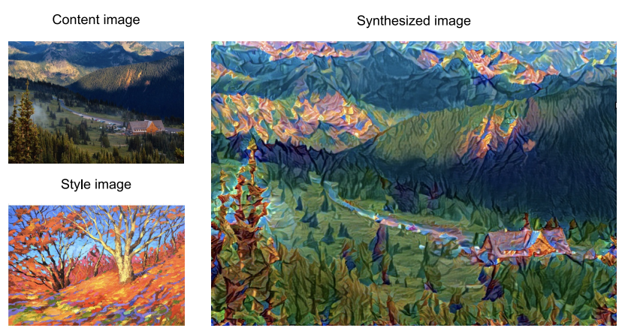

步骤
- 初始化合成图像，该合成图像是风格迁移过程中唯一需要更新的变量
- 选择一个预训练的卷积神经网络来抽取图像的特征，模型参数无须更新
- 选择其中某些层的输出作为内容特征或风格特征
- 通过前向传播计算风格迁移的损失函数
- 通过反向传播迭代模型参数，即不断更新合成图像
- 模型训练结束时，输出风格迁移的模型参数，得到最终的合成图像

其中卷积神经网络，以下图为例，这里选取的预训练的神经网络含有3个卷积层，其中第二层输出内容特征，第一层和第三层输出风格特征

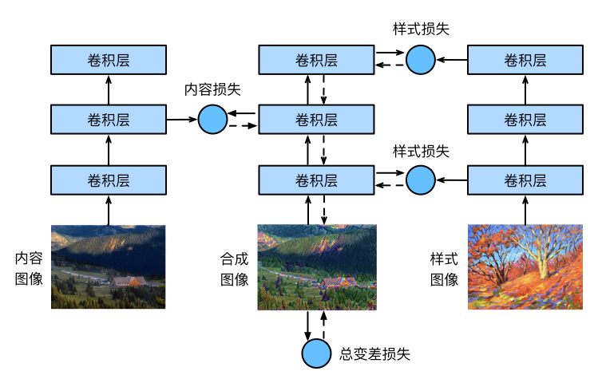

四、程序实现和实验结果展示

本次实验采用三种不同技术对图像迁移项目完成实现

代码一：

读取内容和风格图像(其中内容图像和风格图像尺寸并不需要一致)
%matplotlib inline
import torch
import torchvision
from torch import nn
from d2l import torch as d2l
​
#内容图像
d2l.set_figsize()
content_img = d2l.Image.open('../img/rainier.jpg')
d2l.plt.imshow(content_img);
​
#风格图像
style_img = d2l.Image.open('../img/autumn-oak.jpg')
d2l.plt.imshow(style_img);

图像的预处理和后处理
预处理函数preprocess()
对输入图像在RGB三个通道分别做标准化，并将结果变换成卷积神经网络接受的输入格式
rgb_mean = torch.tensor([0.485, 0.456, 0.406])
rgb_std = torch.tensor([0.229, 0.224, 0.225])
def preprocess(img, image_shape):
transforms = torchvision.transforms.Compose([
torchvision.transforms.Resize(image_shape),
torchvision.transforms.ToTensor(),
torchvision.transforms.Normalize(mean=rgb_mean, std=rgb_std)])
return transforms(img).unsqueeze(0)
后处理函数postprocess()
将输出图像中的像素值还原回标准化之前的值。
由于图像打印函数要求每个像素的浮点数值在0～1之间对小于0和大于1的值分别取0和1。
def postprocess(img):
img = img[0].to(rgb_std.device)
img = torch.clamp(img.permute(1, 2, 0) * rgb_std + rgb_mean, 0, 1)
return torchvision.transforms.ToPILImage()(img.permute(2, 0, 1))

抽取图像特征
我们使用基于ImageNet数据集预训练的VGG‐19模型来抽取图像特征
pretrained_net = torchvision.models.vgg19(pretrained=True)
VGG网络使用了5个卷积块。实验中，我们选择第四卷积块的最后一个卷积层作为内容层，选择每个卷积块的第一个卷积层作为风格层。
style_layers, content_layers = [0, 5, 10, 19, 28], [25]
net = nn.Sequential(*[pretrained_net.features[i] for i in range(max(content_layers + style_layers) + 1)])
由于我们还需要中间层的输出，因此这里我们逐层计算，并保留内容层和风格层的输出
def extract_features(X, content_layers, style_layers):
contents = []
styles = []
for i in range(len(net)):
X = net[i](X)
if i in style_layers:
styles.append(X)
if i in content_layers:
contents.append(X)
return contents, styles
下面定义两个函数：get_contents()函数对内容图像抽取内容特征；get_styles()函数对风格图像抽取风格特征。
def get_contents(image_shape, device):
content_X = preprocess(content_img, image_shape).to(device)
contents_Y, _ = extract_features(content_X, content_layers, style_layers)
return content_X, contents_Y
​
def get_styles(image_shape, device):
style_X = preprocess(style_img, image_shape).to(device)
_, styles_Y = extract_features(style_X, content_layers, style_layers)
return style_X, styles_Y

定义损失函数
风格迁移的损失函数，由内容损失、风格损失和全变分损失3部分组成

内容损失
内容损失通过平方误差函数衡量合成图像与内容图像在内容特征上的差异。平方误差函数的两个输入均为extract_features函数计算所得到的内容层的输出。
def content_loss(Y_hat, Y):
# 我们从动态计算梯度的树中分离目标：
# 这是一个规定的值，而不是一个变量。
return torch.square(Y_hat - Y.detach()).mean()

风格损失
通过平方误差函数衡量合成图像与风格图像在风格上的差异。为了表达风格层输出的风格，我们先通过extract_features函数计算风格层的输出。
def gram(X):
num_channels, n = X.shape[1], X.numel() // X.shape[1]
X = X.reshape((num_channels, n))
return torch.matmul(X, X.T) / (num_channels * n)
自然地，风格损失的平方误差函数的两个格拉姆矩阵输入分别基于合成图像与风格图像的风格层输出。这里假设基于风格图像的格拉姆矩阵gram_Y已经预先计算好了。
def style_loss(Y_hat, gram_Y):
return torch.square(gram(Y_hat) - gram_Y.detach()).mean()

全变分损失
有时候，我们学到的合成图像里面有大量高频噪点，即有特别亮或者特别暗的颗粒像素。一种常见的去噪方法是全变分去噪（total variation denoising），能够尽可能使邻近的像素值相似。
假设xi,j表示坐标(i, j)处的像素值，降低全变分损失：$$Xi,j|xi,j − xi+1,j | + |xi,j − xi,j+1|$$
def tv_loss(Y_hat):
return 0.5 * (torch.abs(Y_hat[:, :, 1:, :] - Y_hat[:, :, :-1, :]).mean() +
torch.abs(Y_hat[:, :, :, 1:] - Y_hat[:, :, :, :-1]).mean())

损失函数
风格转移的损失函数是内容损失、风格损失和总变化损失的加权和。通过调节这些权重超参数，我们可以权衡合成图像在保留内容、迁移风格以及去噪三方面的相对重要性。
content_weight, style_weight, tv_weight = 1, 1e3, 10
​
def compute_loss(X, contents_Y_hat, styles_Y_hat, contents_Y, styles_Y_gram):
# 分别计算内容损失、风格损失和全变分损失
contents_l = [content_loss(Y_hat, Y) * content_weight for Y_hat, Y in zip(contents_Y_hat, contents_Y)]
styles_l = [style_loss(Y_hat, Y) * style_weight for Y_hat, Y in zip(styles_Y_hat, styles_Y_gram)]
tv_l = tv_loss(X) * tv_weight
# 对所有损失求和
l = sum(10 * styles_l + contents_l + [tv_l])
return contents_l, styles_l, tv_l, l

初始化合成图像
在风格迁移中，合成的图像是训练期间唯一需要更新的变量。因此，我们可以定义一个模型SynthesizedImage，并将合成的图像视为模型参数。
class SynthesizedImage(nn.Module):
def __init__(self, img_shape, **kwargs):
super(SynthesizedImage, self).__init__(**kwargs)
self.weight = nn.Parameter(torch.rand(*img_shape))
def forward(self):
return self.weight
定义get_inits函数。该函数创建了合成图像的模型实例，并将其初始化为图像X。风格图像在各个风格层的格拉姆矩阵styles_Y_gram将在训练前预先计算好。
def get_inits(X, device, lr, styles_Y):
gen_img = SynthesizedImage(X.shape).to(device)
gen_img.weight.data.copy_(X.data)
trainer = torch.optim.Adam(gen_img.parameters(), lr=lr)
styles_Y_gram = [gram(Y) for Y in styles_Y]
return gen_img(), styles_Y_gram, trainer

训练模型
在训练模型进行风格迁移时，我们不断抽取合成图像的内容特征和风格特征，然后计算损失函数
def train(X, contents_Y, styles_Y, device, lr, num_epochs, lr_decay_epoch):
X, styles_Y_gram, trainer = get_inits(X, device, lr, styles_Y)
scheduler = torch.optim.lr_scheduler.StepLR(trainer, lr_decay_epoch, 0.8)
animator = d2l.Animator(xlabel='epoch', ylabel='loss',
xlim=[10, num_epochs],
legend=['content', 'style', 'TV'],
ncols=2, figsize=(7, 2.5))
for epoch in range(num_epochs):
trainer.zero_grad()
contents_Y_hat, styles_Y_hat = extract_features(
X, content_layers, style_layers)
contents_l, styles_l, tv_l, l = compute_loss(
X, contents_Y_hat, styles_Y_hat, contents_Y, styles_Y_gram)
l.backward()
trainer.step()
scheduler.step()
if (epoch + 1) % 10 == 0:
animator.axes[1].imshow(postprocess(X))
animator.add(epoch + 1, [float(sum(contents_l)),
float(sum(styles_l)), float(tv_l)])
return X
首先将内容图像和风格图像的高和宽分别调整为300和450像素，用内容图像来初始化合成图像。
device, image_shape = d2l.try_gpu(), (300, 450)
net = net.to(device)
content_X, contents_Y = get_contents(image_shape, device)
_, styles_Y = get_styles(image_shape, device)
output = train(content_X, contents_Y, styles_Y, device, 0.3, 500, 50)

训练结果
.......

代码二：

导入库和设置参数
包含所需的库导入、图像尺寸和训练参数的设置。
import tensorflow.compat.v1 as tf
tf.disable_v2_behavior()
import numpy as np
import scipy.io
import cv2
import scipy.misc
​
HEIGHT = 300 #图像的高度
WIGHT = 450 #图像的宽度
LEARNING_RATE = 1.0 #优化器的学习率
NOISE = 0.5 #噪声比例
ALPHA = 1 #用于调整内容损失的加权因子
BETA = 100 #用于调整风格损失的加权因子
TRAIN_STEPS = 200 #训练步数
OUTPUT_IMAGE = "E:/vgg/python/img" #生成图像的输出路径
STYLE_LAUERS = [('conv1_1', 0.2), ('conv2_1', 0.2), ('conv3_1', 0.2), ('conv4_1', 0.2), ('conv5_1', 0.2)]
#定义了用于计算风格损失的 VGG 层及其权重
CONTENT_LAYERS = [('conv4_2', 0.5), ('conv5_2',0.5)]
#定义了用于计算内容损失的 VGG 层及其权重

VGG-19 模型的定义
定义了VGG-19模型，加载了预训练的权重文件 imagenet-vgg-verydeep-19.mat。
根据VGG-19模型的结构重新创建一个结构相同的神经网络，提取出已经训练好的参数作为新的网络的参数。
def vgg19():
layers=(
'conv1_1','relu1_1','conv1_2','relu1_2','pool1',
'conv2_1','relu2_1','conv2_2','relu2_2','pool2',
'conv3_1','relu3_1','conv3_2','relu3_2','conv3_3','relu3_3','conv3_4','relu3_4','pool3',
'conv4_1','relu4_1','conv4_2','relu4_2','conv4_3','relu4_3','conv4_4','relu4_4','pool4',
'conv5_1','relu5_1','conv5_2','relu5_2','conv5_3','relu5_3','conv5_4','relu5_4','pool5'
)
vgg = scipy.io.loadmat('E:/imagenet-vgg-verydeep-19.mat')
weights = vgg['layers'][0]
​
network={}
net = tf.Variable(np.zeros([1, 300, 450, 3]), dtype=tf.float32)
network['input'] = net
for i,name in enumerate(layers):
layer_type=name[:4]
if layer_type=='conv':
kernels = weights[i][0][0][0][0][0]
bias = weights[i][0][0][0][0][1]
conv=tf.nn.conv2d(net,tf.constant(kernels),strides=(1,1,1,1),padding='SAME',name=name)
net=tf.nn.relu(conv + bias)
elif layer_type=='pool':
net=tf.nn.max_pool(net,ksize=(1,2,2,1),strides=(1,2,2,1),padding='SAME')
network[name]=net
return network

Gram 矩阵计算：
计算输入特征图的 Gram 矩阵，用于风格损失的计算。
def gram(x, size, deep):
x = tf.reshape(x, (size, deep))
g = tf.matmul(tf.transpose(x), x)
return g

定义损失函数

风格损失计算
计算风格损失，包括特定层的 Gram 矩阵的差异。
设卷积层的高度和宽度分别为N和M,则有：
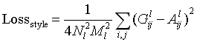
函数参数：sess：TensorFlow 会话；style_neck：风格图像的特征图；model：当前的模型。
def style_loss(sess, style_neck, model):
style_loss = 0.0
for layer_name, weight in STYLE_LAUERS:
# 计算特征矩阵
a = style_neck[layer_name]
x = model[layer_name]
# 长x宽
M = a.shape[1] * a.shape[2]
N = a.shape[3]
# 计算gram矩阵
A = gram(a, M, N)
G = gram(x, M, N)
# 根据公式计算损失，并进行累加
style_loss += (1.0 / (4 * M * M * N * N)) * tf.reduce_sum(tf.pow(G - A, 2)) * weight
# 将损失对层数取平均
style_loss /= len(STYLE_LAUERS)
return style_loss

内容损失计算
计算内容损失，包括特定层的特征图的差异。
假设求得的特征矩阵是φ(y)，生成图片求得的特征矩阵为φ(y^)，且c=φ.channel，w=φ.weight，h=φ.height，则有：
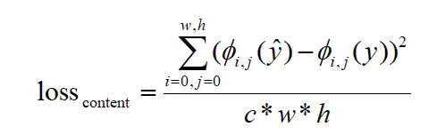
函数参数：sess：TensorFlow 会话；style_neck：风格图像的特征图；model：当前的模型。
def content_loss(sess, content_neck, model):
content_loss = 0.0
# 逐个取出衡量内容损失的vgg层名称及对应权重
for layer_name, weight in CONTENT_LAYERS:
# 计算特征矩阵
p = content_neck[layer_name]
x = model[layer_name]
# 长x宽xchannel
M = p.shape[1] * p.shape[2]
N = p.shape[3]
lss = 1.0 / (M * N)
content_loss += lss * tf.reduce_sum(tf.pow(p - x, 2)) * weight
# 根据公式计算损失，并进行累加
# 将损失对层数取平均
content_loss /= len(CONTENT_LAYERS)
return content_loss

随机生成图像
生成带有噪声的图像，作为优化的起始点。
NOISE数值为噪声比例，初始定为0.5。
def random_img(height, weight, content_img):
noise_image = np.random.uniform(-20, 20, [1, height, weight, 3])
random_img = noise_image * NOISE + content_img * (1 - NOISE)
return random_img

获取特征图
获取内容图和风格图的特征图，用于后续的损失计算。
由于计算风格特征和内容特征时数据都不会改变，所以为了节省训练时间，在训练之前先计算出特征结果，封装在get_neck()函数中。
通过这个过程，我们能够从模型中抽取指定层的特征，用于度量内容和风格之间的差异。
def get_neck(sess, model, content_img, style_img):
sess.run(tf.compat.v1.assign(model['input'], content_img))
# sess.run(tf.assign(model['input'], content_img))
# Tensorflow 2.0版本中已经移除了Session这一模块
content_neck = {}
for layer_name, weight in CONTENT_LAYERS:
# 计算特征矩阵
p = sess.run(model[layer_name])
content_neck[layer_name] = p
sess.run(tf.compat.v1.assign(model['input'], style_img))
# sess.run(tf.assign(model['input'], style_img))
style_content = {}
for layer_name, weight in STYLE_LAUERS:
# 计算特征矩阵
a = sess.run(model[layer_name])
style_content[layer_name] = a
return content_neck, style_content

主函数
- 定义 VGG-19 模型：
- 使用 vgg19() 函数定义 VGG-19 模型，用于提取图像的特征。
- 读取内容图像和风格图像：
- 使用 OpenCV 读取内容图像和风格图像，并进行预处理。
- 生成带有噪声的图像：
- 使用 random_img 函数生成带有噪声的图像，作为优化算法的起始点。
- 初始化 TensorFlow 会话：
- 使用 tf.compat.v1.Session() 创建 TensorFlow 会话。
- 获取内容图像和风格图像的特征：
- 使用 get_neck 函数获取内容图像和风格图像在 VGG-19 模型中的中间层特征图。
- 定义损失函数和优化器：
- 使用 content_loss 和 style_loss 函数计算内容损失和风格损失。
- 定义总体损失函数，结合了内容损失和风格损失。
- 使用 Adam 优化器最小化总体损失。
- 初始化变量和设置初始图像：
- 运行 TensorFlow 操作，初始化变量。
- 将模型的输入设置为带有噪声的图像。
- 训练循环：
- 使用优化器迭代调整生成图像，最小化总体损失。
- 梯度下降算法迭代优化
- 每隔一定步数保存生成的图像到指定路径。
- 保存最终生成的图像：
- 将生成的图像还原到合适的像素范围（0-255）。
- 将最终生成的图像保存到指定路径。
def main():
model = vgg19()
content_img = cv2.imread('E:/vgg/img/rainier3.jpg')
content_img = cv2.resize(content_img, (450, 300))
content_img = np.reshape(content_img, (1, 300, 450, 3)) - [128.0, 128.2, 128.0]
#图像预处理 减去均值的操作可以有助于提高模型的训练稳定性
style_img = cv2.imread('E:/vgg/img/autumn-oak.jpg')
style_img = cv2.resize(style_img, (450, 300))
style_img = np.reshape(style_img, (1, 300, 450, 3)) - [128.0, 128.2, 128.0]
​
# 生成图片
rand_img = random_img(HEIGHT, WIGHT, content_img)
​
tf.compat.v1.disable_eager_execution()
with tf.compat.v1.Session() as sess:
# 计算loss值
content_neck, style_neck = get_neck(sess, model, content_img, style_img)
#获取内容图像和风格图像的特征图
cost = ALPHA * content_loss(sess, content_neck, model) + BETA * style_loss(sess, style_neck, model)
#计算总的loss
optimizer = tf.train.AdamOptimizer(LEARNING_RATE).minimize(cost)
sess.run(tf.global_variables_initializer())
sess.run(tf.assign(model['input'], rand_img))
# 梯度下降算法迭代优化
for step in range(TRAIN_STEPS):
print(step)
# 训练
sess.run(optimizer)
if step % 10 == 0:
img = sess.run(model['input'])
img += [128, 128, 128]
img = np.clip(img, 0, 255).astype(np.uint8)
name = OUTPUT_IMAGE + "//" + str(step) + ".jpg"
img = img[0]
cv2.imwrite(name, img)
​
img = sess.run(model['input'])
img += [128, 128, 128]
img = np.clip(img, 0, 255).astype(np.uint8)
cv2.imwrite("E:/vgg/end.jpg", img[0])

训练结果

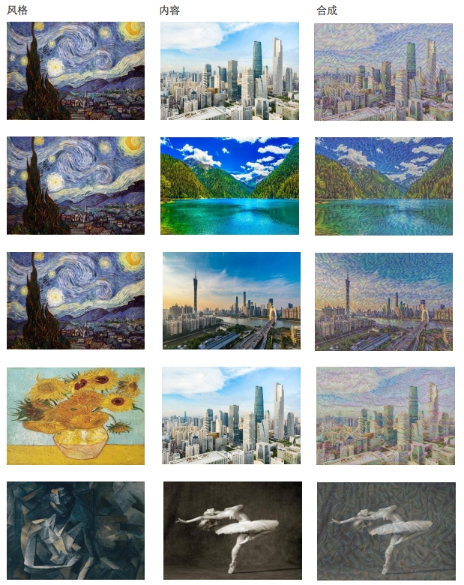

改变ALPHA、BETA比例结果图
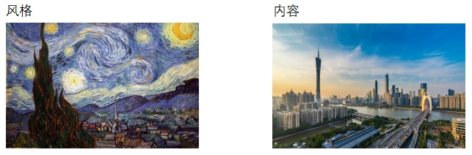

ALPHA | BETA | 结果
10000 | 1 | 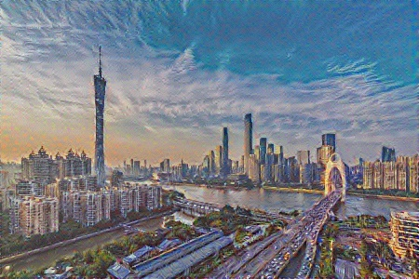
100 | 1 | 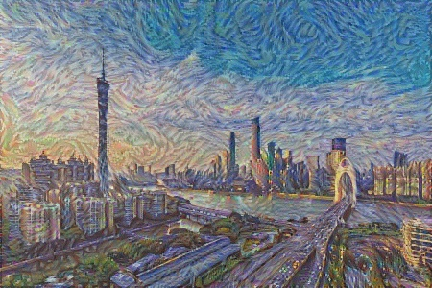
1 | 1 | 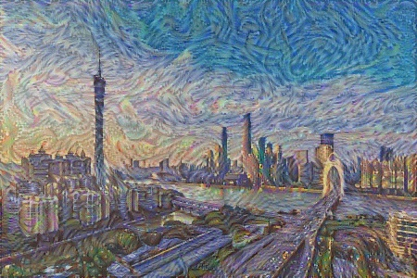
1 | 100 | 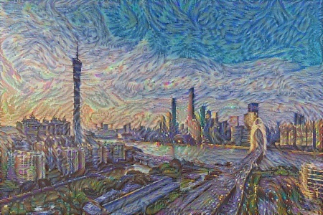
1 | 10000 | 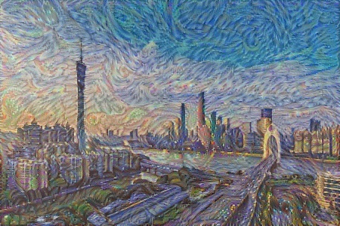

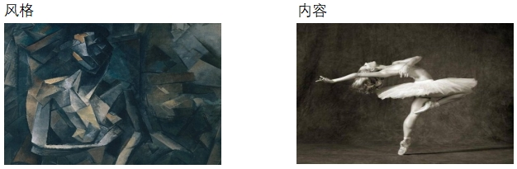
ALPHA | BETA | 结果
10000 | 1 | 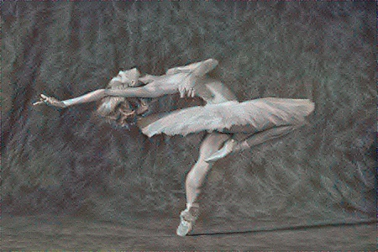
100 | 1 | 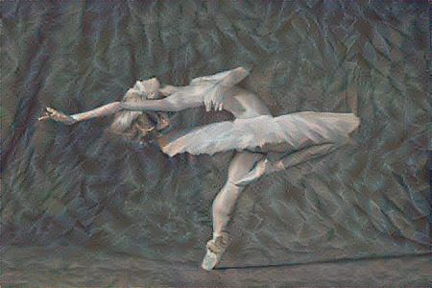
1 | 1 | 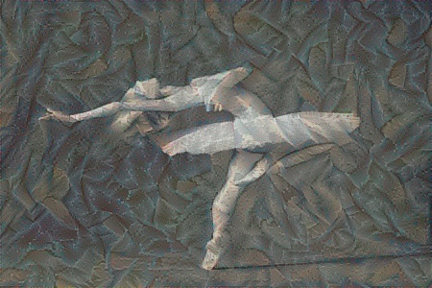
1 | 100 | 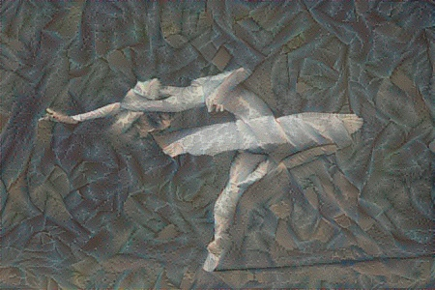
1 | 10000 | 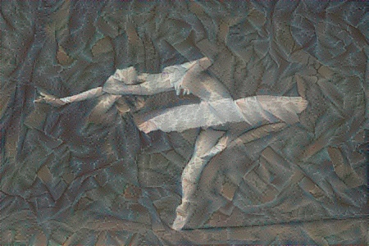

区别之处：
1. 框架和实验环境：
代码一：使用 TensorFlow 框架，使用 tf.Session 运行模型。
代码二：使用 PyTorch，通过 torch.optim.LBFGS 使用 L-BFGS 优化器。
代码三：同样使用 PyTorch，使用 torch.optim 中的优化器。
2. 网络结构和特征提取：
代码一：使用自定义的 VGG19 模型，手动加载了权重。
代码二：使用 torchvision 提供的 VGG19 模型，加载了预训练权重。
代码三：使用 torchvision 提供的 VGG19 模型，加载了预训练权重。
3. 损失计算：
代码一：风格损失和内容损失均使用 Gram 矩阵计算。
代码二：风格损失使用 Gram 矩阵，内容损失使用均方误差。
代码三：风格损失和内容损失分别封装为 StyleLoss 和 ContentLoss 模块，并在模型中使用。
4. 图像处理：
代码一：对图像进行预处理，将像素值减去平均值，并进行随机噪声处理。
代码二：对图像进行预处理，将像素值标准化到均值为 0、标准差为 1 的范围。
代码三：同样对图像进行预处理，使用了与第二份代码相同的标准化方法。
5. 优化器：
代码一：使用 Adam 优化器。
代码二：使用 Adam 优化器。
代码三：使用 LBFGS 优化器。
6. 实验细节：
代码一：使用 TensorFlow 的 Session 运行，需要手动管理图和会话。
代码二：使用 PyTorch，采用动态计算图，更符合静态计算图的思维方式。
代码三：与第二份代码类似，同样使用 PyTorch。

共同点：
- 都采用了预训练的 VGG 模型来提取图像特征。
- 都定义了内容损失（Content Loss）和风格损失（Style Loss），并将它们合在一起以构建总体损失。
- 都使用了优化器来最小化总体损失，从而更新图像。

代码三：

导入软件包和选择设备
以下是实现神经传输所需的软件包列表。
- Torch，torch.nn ，numpy （使用 PyTorch 的神经网络不可或缺的软件包）
- torch.optim（高效的梯度下降）
- PIL、PIL.Image 、matplotlib.pyplot（加载和显示图片）
- torchvision.transforms（将PIL图像转换为张量）
- torchvision.models（训练或加载预训练模型）
- copy（深度拷贝模型;系统包）
代码如下：
import torch
import torch.nn as nn
import torch.nn.functional as F
import torch.optim as optim
from PIL import Image
import matplotlib.pyplot as plt
import torchvision.transforms as transforms
from torchvision.models import vgg19, VGG19_Weights
import copy
接下来，我们需要选择要在哪个设备上运行网络并导入内容和样式图像。
device = torch.device("cuda" if torch.cuda.is_available() else "cpu")
torch.set_default_device(device)

加载图像
现在我们将导入样式和内容图像。原始 PIL 映像的值介于 0 和 255 之间，但当转换为火炬张量，它们的值被转换为介于 0 和 1。还需要调整图像大小以具有相同的尺寸。需要注意的一个重要细节是，来自 Torch 库使用从 0 到 1 的张量值进行训练。如果你尝试向网络提供 0 到 255 张量图像，然后激活特征图将无法感知预期的内容和样式。但是，来自 Caffe 库的预训练网络使用 0 进行训练 到 255 张量图像。
# desired size of the output image
imsize = 512 if torch.cuda.is_available() else 128 # use small size if no GPU

loader = transforms.Compose([
transforms.Resize(imsize), # scale imported image
transforms.ToTensor()]) # transform it into a torch tensor

def image_loader(image_name):
image = Image.open(image_name)
# fake batch dimension required to fit network's input dimensions
image = loader(image).unsqueeze(0)
return image.to(device, torch.float)

style_img = image_loader("./data/images/neural-style/picasso.jpg")
content_img = image_loader("./data/images/neural-style/dancing.jpg")

assert style_img.size() == content_img.size(), \
"we need to import style and content images of the same size"
现在，让我们创建一个函数，通过重新转换 将其复制到 PIL 格式，并使用 显示副本。我们将尝试显示内容和样式图像 以确保它们被正确导入。
unloader = transforms.ToPILImage() # reconvert into PIL image
plt.ion()
def imshow(tensor, title=None):
image = tensor.cpu().clone() # we clone the tensor to not do changes on it
image = image.squeeze(0) # remove the fake batch dimension
image = unloader(image)
plt.imshow(image)
if title is not None:
plt.title(title)
plt.pause(0.001) # pause a bit so that plots are updated
plt.figure()
imshow(style_img, title='Style Image')

plt.figure()
imshow(content_img, title='Content Image')
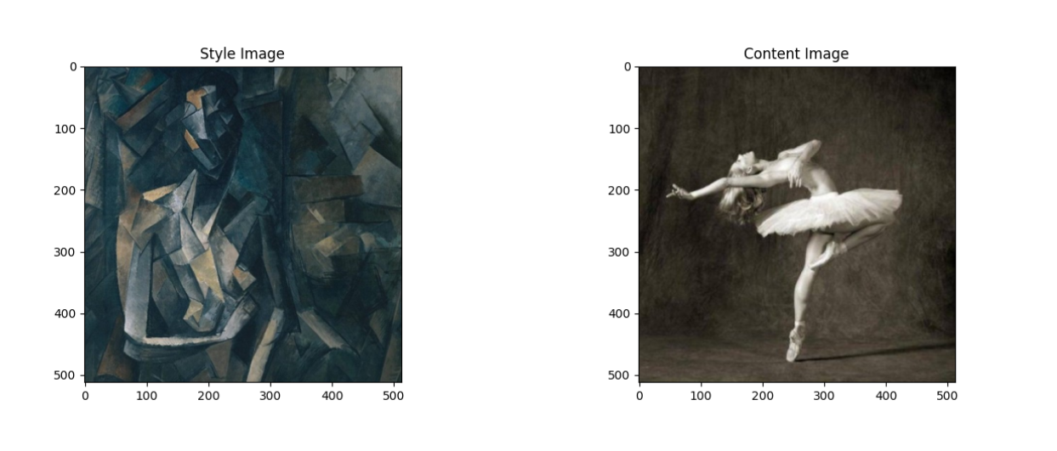

损失函数

内容损失
内容丢失是一个函数，表示单个图层的内容距离。该函数采用该功能地图FXL的图层L在网络处理输入中X并返回 加权内容距离wCL.DCL(X，C)图像之间X和内容图像C.内容图像的特征图（FCL）必须是通过已知函数来计算内容距离。我们 将此函数实现为 Torch 模块，其构造函数采用FCL作为输入。距离||FXL−FCL|||2在两组特征图之间，可以使用nn.MSELoss计算。
我们将在卷积之后直接添加此内容损失模块用于计算内容距离的图层。这边每次向网络馈送输入图像时，内容损失都会在所需图层上计算，并且由于自动渐变，所有将计算梯度。现在，为了制作内容损失层透明 我们必须定义一个计算内容的方法 loss，然后返回图层的输入。计算出的损失保存为forward模块的参数。
class ContentLoss(nn.Module):

def __init__(self, target,):
super(ContentLoss, self).__init__()
# we 'detach' the target content from the tree used
# to dynamically compute the gradient: this is a stated value,
# not a variable. Otherwise the forward method of the criterion
# will throw an error.
self.target = target.detach()

def forward(self, input):
self.loss = F.mse_loss(input, self.target)
return input

样式损失
样式丢失模块的实现方式与内容丢失类似 模块。它将在 计算该图层的样式损失的网络。为了 计算样式损失，我们需要计算 gram 矩阵GXL.一克 矩阵是给定矩阵乘以其转置的结果 矩阵。在此应用程序中，给定的矩阵是 功能图FXL的图层L.FXL被重塑成F^XL一个KxN矩阵，其中K是图层上特征图的数量L和N是任何矢量化特征图的长度FXLk.例如，第一行F^XL对应于第一个矢量化特征图F1X L。
最后，必须通过将每个元素除以 矩阵中的元素总数。这种规范化是 抵消以下事实F^XL矩阵具有大N尺寸产量 Gram 矩阵中的值较大。这些较大的值将导致 第一层（在池化层之前）在 梯度下降。样式特征往往位于 网络，所以这个规范化步骤是至关重要的。
def gram_matrix(input):
a, b, c, d = input.size() # a=batch size(=1)
# b=number of feature maps
# (c,d)=dimensions of a f. map (N=c*d)

features = input.view(a * b, c * d) # resize F_XL into \hat F_XL

G = torch.mm(features, features.t()) # compute the gram product

# we 'normalize' the values of the gram matrix
# by dividing by the number of element in each feature maps.
return G.div(a * b * c * d)
现在，样式丢失模块看起来几乎与内容丢失完全相同 模块。样式距离也是使用均方计算的 之间的误差GXL​和GSL

导入模型
现在我们需要导入一个预训练的神经网络。我们将使用 VGG19网络，如论文中使用的网络。
cnn = vgg19(weights=VGG19_Weights.DEFAULT).features.eval()
此外，VGG网络在每个通道的图像上进行训练归一化为 mean=[0.485， 0.456， 0.406] 和 std=[0.229， 0.224， 0.225]。在将图像发送到网络之前，我们将使用它们对图像进行归一化。
cnn_normalization_mean = torch.tensor([0.485, 0.456, 0.406])
cnn_normalization_std = torch.tensor([0.229, 0.224, 0.225])

# create a module to normalize input image so we can easily put it in a
# ``nn.Sequential``
class Normalization(nn.Module):
def __init__(self, mean, std):
super(Normalization, self).__init__()
# .view the mean and std to make them [C x 1 x 1] so that they can
# directly work with image Tensor of shape [B x C x H x W].
# B is batch size. C is number of channels. H is height and W is width.
self.mean = torch.tensor(mean).view(-1, 1, 1)
self.std = torch.tensor(std).view(-1, 1, 1)

def forward(self, img):
# normalize ``img``
return (img - self.mean) / self.std
模块包含子模块的有序列表为 instance，包含一个按正确深度顺序排列的序列 。我们需要添加我们的 卷积后立即出现内容损失和样式损失层 他们正在检测的层。为此，我们必须创建一个新模块，该模块正确插入了内容丢失和样式丢失模块。
# desired depth layers to compute style/content losses :
content_layers_default = ['conv_4']
style_layers_default = ['conv_1', 'conv_2', 'conv_3', 'conv_4', 'conv_5']

def get_style_model_and_losses(cnn, normalization_mean, normalization_std,
style_img, content_img,
content_layers=content_layers_default,
style_layers=style_layers_default):
# normalization module
normalization = Normalization(normalization_mean, normalization_std)

# just in order to have an iterable access to or list of content/style
# losses
content_losses = []
style_losses = []

# assuming that ``cnn`` is a ``nn.Sequential``, so we make a new ``nn.Sequential``
# to put in modules that are supposed to be activated sequentially
model = nn.Sequential(normalization)

i = 0 # increment every time we see a conv
for layer in cnn.children():
if isinstance(layer, nn.Conv2d):
i += 1
name = 'conv_{}'.format(i)
elif isinstance(layer, nn.ReLU):
name = 'relu_{}'.format(i)
# The in-place version doesn't play very nicely with the ``ContentLoss``
# and ``StyleLoss`` we insert below. So we replace with out-of-place
# ones here.
layer = nn.ReLU(inplace=False)
elif isinstance(layer, nn.MaxPool2d):
name = 'pool_{}'.format(i)
elif isinstance(layer, nn.BatchNorm2d):
name = 'bn_{}'.format(i)
else:
raise RuntimeError('Unrecognized layer: {}'.format(layer.__class__.__name__))

model.add_module(name, layer)

if name in content_layers:
# add content loss:
target = model(content_img).detach()
content_loss = ContentLoss(target)
model.add_module("content_loss_{}".format(i), content_loss)
content_losses.append(content_loss)

if name in style_layers:
# add style loss:
target_feature = model(style_img).detach()
style_loss = StyleLoss(target_feature)
model.add_module("style_loss_{}".format(i), style_loss)
style_losses.append(style_loss)

# now we trim off the layers after the last content and style losses
for i in range(len(model) - 1, -1, -1):
if isinstance(model[i], ContentLoss) or isinstance(model[i], StyleLoss):
break

model = model[:(i + 1)]

return model, style_losses, content_losses
接下来，选择输入图像。可以使用内容图像的副本或白噪声。
input_img = content_img.clone()
# if you want to use white noise by using the following code:
#
# ::
#
# input_img = torch.randn(content_img.data.size())

# add the original input image to the figure:
plt.figure()
imshow(input_img, title='Input Image')

梯度下降
正如该算法的作者 Leon Gatys 在这里建议的那样，我们将使用 L-BFGS 算法来运行梯度下降。与训练网络不同， 我们想训练输入图像，以最小化内容/样式 损失。我们将创建一个 PyTorch L-BFGS 优化器并传递 我们的图像以它为张量进行优化。
def get_input_optimizer(input_img):
# this line to show that input is a parameter that requires a gradient
optimizer = optim.LBFGS([input_img])
return optimizer
最后，我们必须定义一个执行神经转移的函数。为 每次网络迭代，它都会被馈送到更新的输入并计算 新的损失。我们将运行每个 loss 模块的方法 动态计算它们的梯度。优化器需要“闭包” 函数，该函数重新计算模块并返回损失。
我们还有最后一个制约因素需要解决。网络可能会尝试 使用超过 0 到 1 张量范围的值优化输入 图像。我们可以通过将输入值更正为 每次运行网络时，介于 0 到 1 之间。
def run_style_transfer(cnn, normalization_mean, normalization_std,
content_img, style_img, input_img, num_steps=300,
style_weight=1000000, content_weight=1):
"""Run the style transfer."""
print('Building the style transfer model..')
model, style_losses, content_losses = get_style_model_and_losses(cnn,
normalization_mean, normalization_std, style_img, content_img)
# We want to optimize the input and not the model parameters so we
# update all the requires_grad fields accordingly
input_img.requires_grad_(True)
# We also put the model in evaluation mode, so that specific layers
# such as dropout or batch normalization layers behave correctly.
model.eval()
model.requires_grad_(False)
optimizer = get_input_optimizer(input_img)
print('Optimizing..')
run = [0]
while run[0] <= num_steps:
def closure():
# correct the values of updated input image
with torch.no_grad():
input_img.clamp_(0, 1)
optimizer.zero_grad()
model(input_img)
style_score = 0
content_score = 0
for sl in style_losses:
style_score += sl.loss
for cl in content_losses:
content_score += cl.loss
style_score *= style_weight
content_score *= content_weight
loss = style_score + content_score
loss.backward()
run[0] += 1
if run[0] % 50 == 0:
print("run {}:".format(run))
print('Style Loss : {:4f} Content Loss: {:4f}'.format(
style_score.item(), content_score.item()))
print()
return style_score + content_score
optimizer.step(closure)
with torch.no_grad():
input_img.clamp_(0, 1)
return input_img
最后，运行算法
output = run_style_transfer(cnn, cnn_normalization_mean, cnn_normalization_std,
content_img, style_img, input_img)
plt.figure()
imshow(output, title='Output Image')
# sphinx_gallery_thumbnail_number = 4
plt.ioff()
plt.show()

训练结果
不同参数条件下的实验结果如下：
content_weight | style_weight | 结果
100 | 1 | 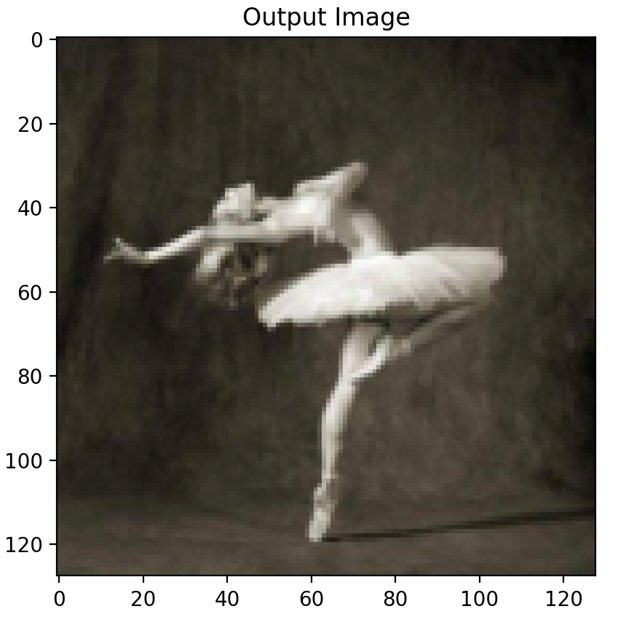 | run [50]:  Style Loss : 0.002930 Content Loss: 0.000000  run [100]:  Style Loss : 0.002930 Content Loss: 0.000000  run [150]:  Style Loss : 0.002930 Content Loss: 0.000000  run [200]:  Style Loss : 0.002930 Content Loss: 0.000000  run [250]:  Style Loss : 0.002930 Content Loss: 0.000000  run [300]:  Style Loss : 0.002930 Content Loss: 0.000000
10 | 1 | 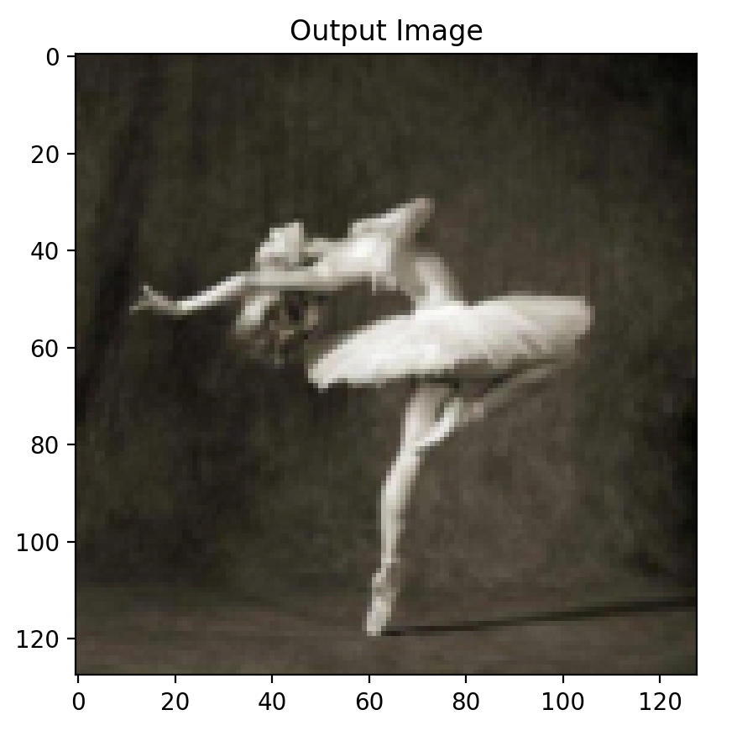 | run [50]:  Style Loss : 0.002930 Content Loss: 0.000000  run [100]:  Style Loss : 0.002930 Content Loss: 0.000000  run [150]:  Style Loss : 0.002930 Content Loss: 0.000000  run [200]:  Style Loss : 0.002930 Content Loss: 0.000000  run [250]:  Style Loss : 0.002930 Content Loss: 0.000000  run [300]:  Style Loss : 0.002930 Content Loss: 0.000000
1 | 1 | 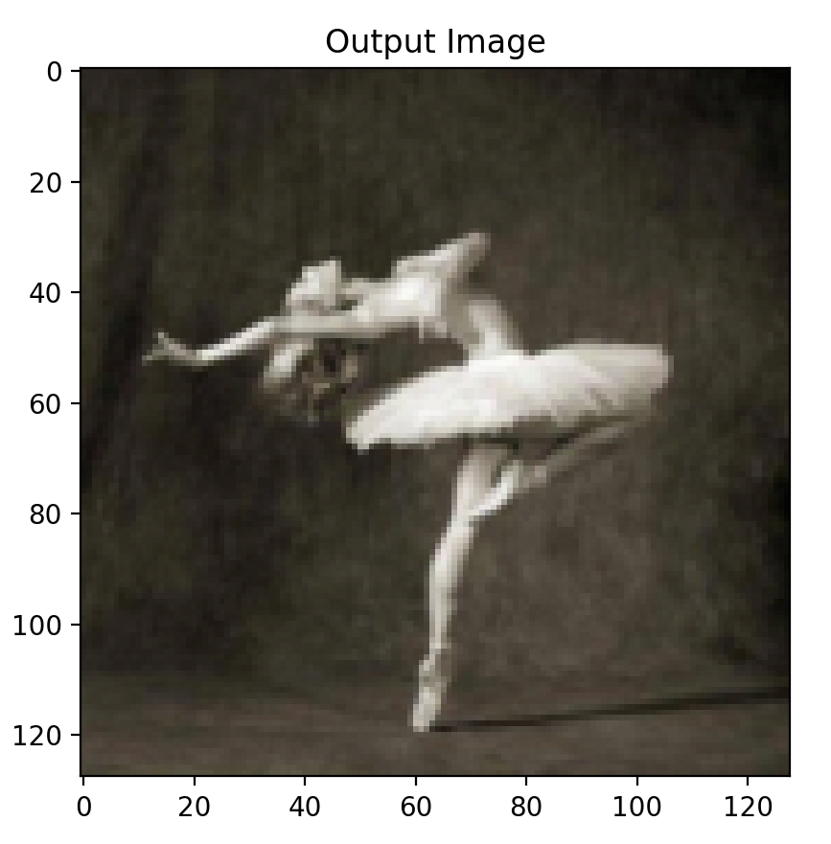 | run [50]:  Style Loss : 0.002926 Content Loss: 0.000002  run [100]:  Style Loss : 0.002925 Content Loss: 0.000002  run [150]:  Style Loss : 0.002925 Content Loss: 0.000003  run [200]:  Style Loss : 0.002925 Content Loss: 0.000003  run [250]:  Style Loss : 0.002925 Content Loss: 0.000003  run [300]:  Style Loss : 0.002925 Content Loss: 0.000003
1 | 10 | 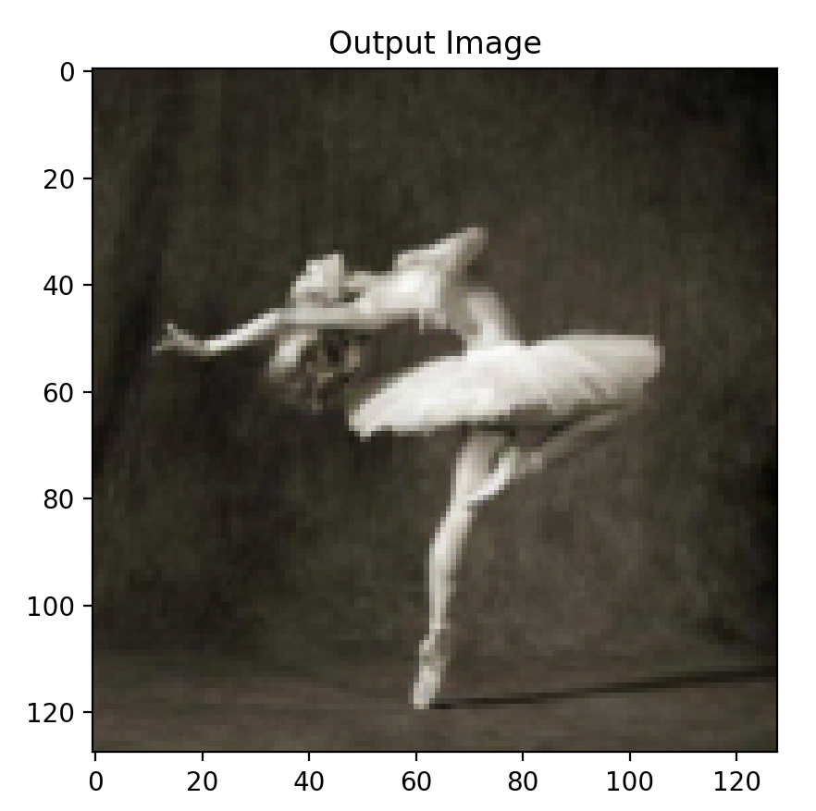 | run [50]:  Style Loss : 0.028852 Content Loss: 0.000224  run [100]:  Style Loss : 0.028815 Content Loss: 0.000242  run [150]:  Style Loss : 0.028796 Content Loss: 0.000251  run [200]:  Style Loss : 0.028782 Content Loss: 0.000257  run [250]:  Style Loss : 0.028772 Content Loss: 0.000262  run [300]:  Style Loss : 0.028764 Content Loss: 0.000265
1 | 100 | 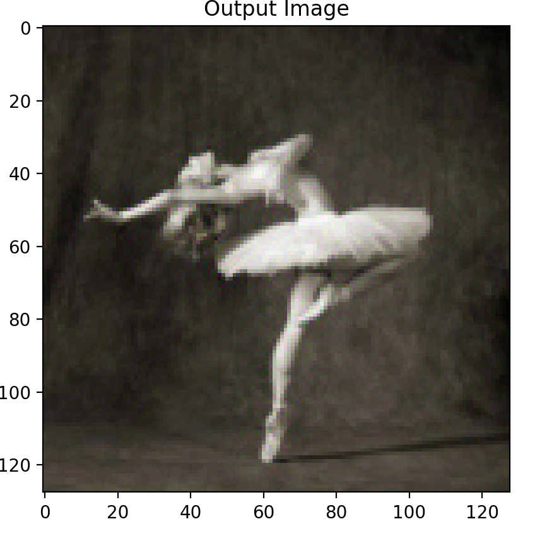 | run [50]:  Style Loss : 0.250741 Content Loss: 0.020334  run [100]:  Style Loss : 0.248304 Content Loss: 0.021397  run [150]:  Style Loss : 0.247315 Content Loss: 0.021799  run [200]:  Style Loss : 0.246727 Content Loss: 0.022007  run [250]:  Style Loss : 0.246228 Content Loss: 0.022205  run [300]:  Style Loss : 0.245862 Content Loss: 0.022344
1 | 1000 | 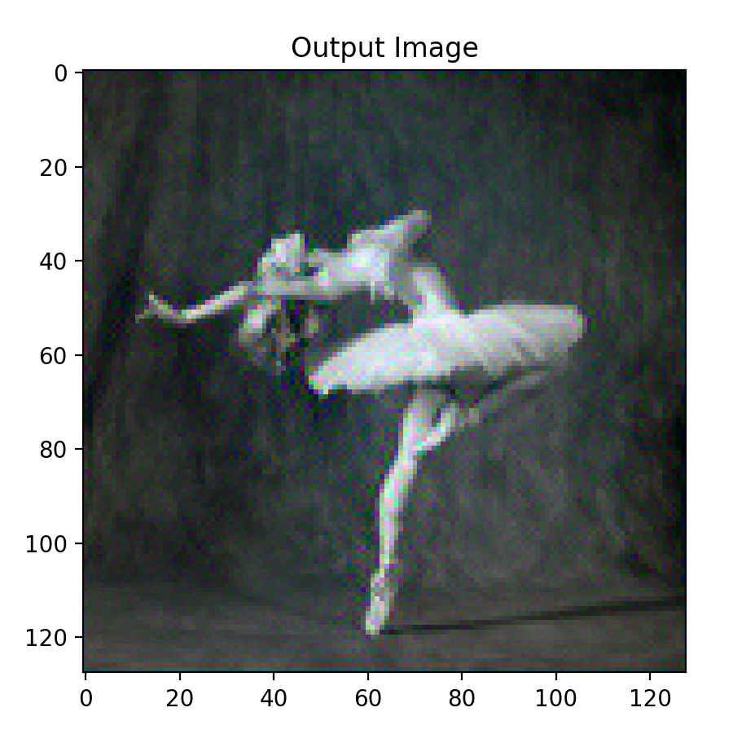 | run [50]:  Style Loss : 0.796904 Content Loss: 0.722348  run [100]:  Style Loss : 0.735511 Content Loss: 0.739859  run [150]:  Style Loss : 0.717615 Content Loss: 0.740804  run [200]:  Style Loss : 0.705029 Content Loss: 0.741904  run [250]:  Style Loss : 0.695135 Content Loss: 0.743520  run [300]:  Style Loss : 0.688980 Content Loss: 0.742540
1 | 10000 | 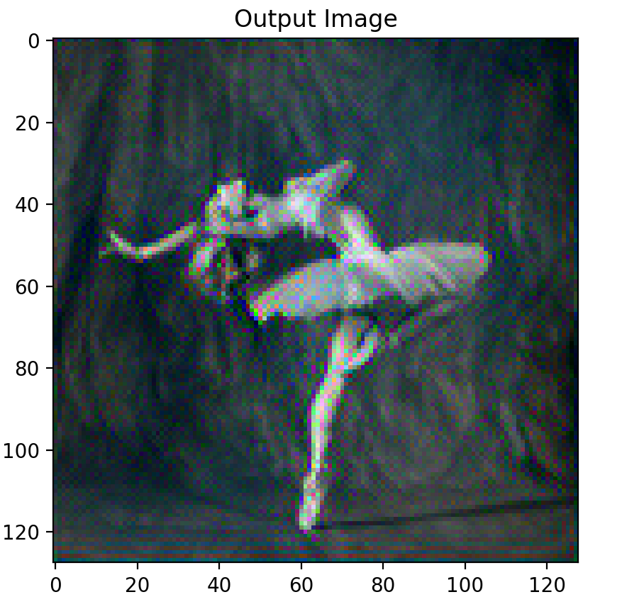 | run [50]:  Style Loss : 0.909527 Content Loss: 2.695061  run [100]:  Style Loss : 0.804986 Content Loss: 2.438284  run [150]:  Style Loss : 0.777571 Content Loss: 2.399016  run [200]:  Style Loss : 0.773412 Content Loss: 2.373012  run [250]:  Style Loss : 0.767679 Content Loss: 2.356466  run [300]:  Style Loss : 0.767772 Content Loss: 2.345774
1 | 100000 | 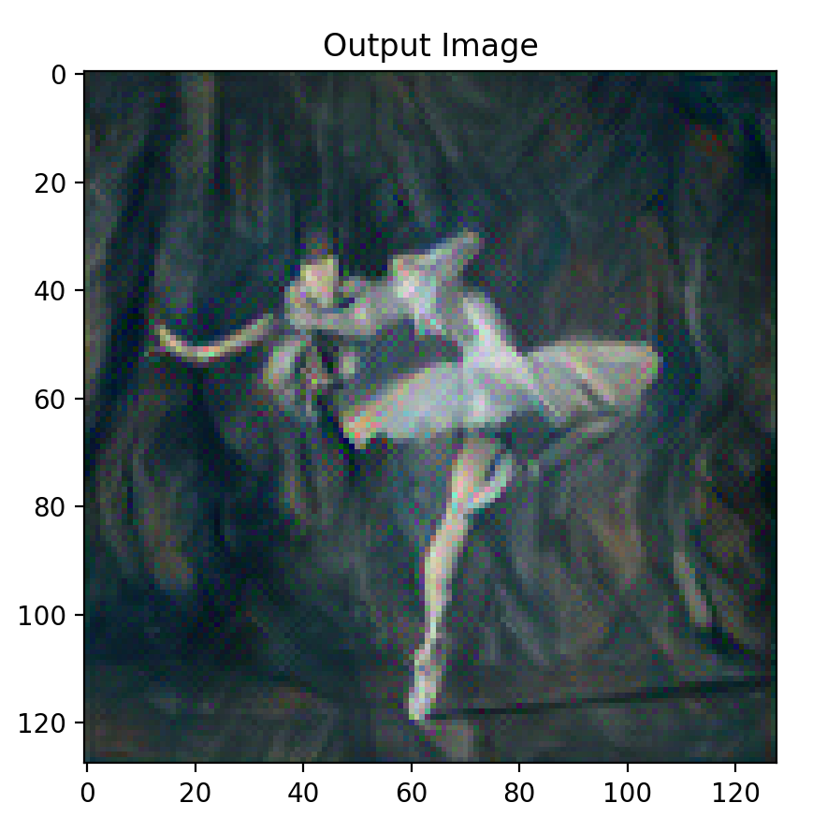 | run [50]:  Style Loss : 5.587721  Content Loss: 11.677505  run [100]:  Style Loss : 2.166567  Content Loss: 7.147610  run [150]:  Style Loss : 1.495127  Content Loss: 5.516419  run [200]:  Style Loss : 1.116613  Content Loss: 4.836705  run [250]:  Style Loss : 0.996438  Content Loss: 4.497494  run [300]:  Style Loss : 0.948231  Content Loss: 4.336929

区别之处
- 选取的优化器不同
在另一版代码中选择的是Adam优化器，而此份代码中使用的是LBFGS优化器。Adam（Adaptive Moment Estimation）优化器和LBFGS（Limited-memory Broyden–Fletcher–Goldfarb–Shanno）优化器都是用于训练神经网络和其他机器学习模型的常见优化算法，它们在原理、适用场景以及特点上有一定的不同：
Adam优化器：
- Adam 是一种基于梯度的一阶矩估计（即动量，也就是过去梯度的指数移动平均）和二阶矩估计（即梯度平方的指数移动平均，用于计算自适应学习率）的优化算法。这使得它能够自动调整每个参数的学习率，对不同的参数进行差异化更新。
- 由于使用了二阶矩估计来调整学习率，Adam 对于具有稀疏梯度或者非均匀空间中的梯度有很好的表现，尤其适合处理大规模数据集和深度神经网络时的梯度消失或爆炸问题。
- Adam 只需要设置较少的超参数，如学习率（lr）、动量项系数（β1）、二次矩估计项系数（β2）以及修正因子（ε），不需要像 LBFGS 那样存储历史梯度
L-BFGS优化器：
- LBFGS 是一个基于拟牛顿法的迭代优化算法，属于二阶优化器家族的一员。它利用的是梯度的近似Hessian矩阵逆（不直接计算Hessian矩阵，而是通过有限内存技术存储最近的梯度信息来近似）来进行方向搜索。
- 由于考虑了目标函数的曲率信息，LBFGS 在接近极小点附近通常能获得更快的收敛速度，并且对于凸优化问题效果良好。
- 与一阶方法相比，LBFGS 需要更多的内存来存储历史梯度和步长信息以构建Hessian逆的近似。对于大型神经网络，尤其是在GPU资源有限的情况下，这可能成为限制因素。
- LBFGS 主要依赖于线搜索策略的参数（例如步长的选择规则），相比于Adam来说，虽然不需显式地设置动量项等参数，但其内部实现更复杂，且对初始学习率选择较为敏感。
在实践中，Adam 因其自适应性和较低的维护成本而广泛应用于深度学习领域；而LBFGS更多见于小型到中型规模的优化问题，尤其是当问题的局部特性对收敛至关重要时。在本次进行的风格迁移实验中， Adam 优化器因为其高效性和鲁棒可能相对更优。
- 生成新图片方式不同：
另一版代码中使用的是根据输入的内容图片和样式图片从零生成一张新图片，或者说在一张新的空白图像（通常是随机噪声或均匀分布的像素值）基础上更新像素值，在保存内容图像的基础上反映风格特征。
在此版代码使用的是直接以内容图像为基底，在其上叠加或修改风格元素，生成具有目标风格的新图片，实现过程中同样会利用卷积神经网络提取内容图片特征，并通过优化过程调整内容图片的像素，但是目标不再是无中生有地创造一张新的结构化图像，而是改变现有图像的视觉表达以符合给定的风格特征。
这两种方法的主要区别在于生成流程的起点和保留原始内容的方式。前者更为通用，允许完全创造性地合成图像，但可能较难控制最终输出与内容图片的一致性；后者则能保证生成的图片内容不变，只是样式发生了变化，更适合应用于需要保留特定内容细节的应用场景。
- TV损失
在另一版代码中额外设置了TV损失，TV损失的设置主要用于促进图像的空间连续性和边缘平滑性，减少不必要的高频变化，也就是减少图像中的噪声和突变。添加TV损失原因主要在于从零生成一张从零开始生成新图片的过程中，特别是在生成高分辨率图像时，由于模型需要自动生成每一个像素点，更容易产生视觉上的噪点和不连续边缘，为了确保生成的图像更加平滑自然，确实更有可能需要使用Total Variation (TV) 损失作为正则化项来优化生成器。

相比之下，以内容图片为基底生成图片时，模型往往已经有了较好的初始结构和细节，只需要在此基础上进行修改或增强，这时虽然也可能用到TV损失来优化图像质量，但原始内容的存在一定程度上已经降低了生成过程中的噪声问题，当然使用TV损失同样可以进行一定程度的优化。

五、总结和展望

遇到的问题和解决方法

- AttributeError: module 'tensorflow' has no attribute 'Session'报错
解决方法：在新的Tensorflow 2.0版本中已经移除了Session这一模块，改换运行代码tf.assign->tf.compat.v1.assign ;
import tensorflow as tf->import tensorflow.compat.v1 as tf tf.disable_v2_behavior()
在TensorFlow中，import tensorflow.compat.v1 as tf 的作用是引入 TensorFlow 1.x 版本的兼容性模块。TensorFlow 2.x 引入了许多新的特性和变化，与1.x版本有很大的不同。为了在TensorFlow 2.x版本中使用1.x的一些功能或代码，可以使用tf.compat.v1模块。这样可以确保旧代码在新版本中仍然能够运行。
在特定的应用场景中，如果之前的代码是基于TensorFlow 1.x编写的，如果使用的是TensorFlow 2.x版本，可以通过tf.compat.v1来使用TensorFlow 1.x的功能。在导入tf.compat.v1后，通过tf.disable_v2_behavior()可以禁用TensorFlow 2.x的行为，使得一些代码仍然能够在TensorFlow 2.x中运行。
这样的做法主要是为了确保旧版本的TensorFlow代码在迁移到新版本时仍然能够正常工作，同时逐步过渡到TensorFlow 2.x的新特性。

国际同类项目：
- Neural Style Transfer
该项目由 Gatys 等人提出，通过使用神经风格迁移算法，成功结合内容图像和风格图像，形成富有艺术感的图像。已经有很多基于这一算法的扩展和改进，如 Fast Neural Style Transfer，允许更快速的图像生成。
- Arbitrary Style Transfer in Real-time with Adaptive Instance Normalization
这个项目提出了实时的任意风格迁移方法，通过自适应实例归一化（Adaptive Instance Normalization, AdaIN）实现，具有更高的效率。实时性能较好，适用于移动应用、实时视频处理等场景。

未来扩展：
更复杂的模型： 可以尝试使用更复杂的神经网络结构，如生成对抗网络（GAN），来提高图像生成的质量和多样性。
实时性改进： 优化算法和模型结构，以提高图像风格迁移的实时性，适用于实时视频处理等场景。

应用前景：
创意艺术作品： 项目可以用于艺术家创作具有独特风格的图像，丰富创意艺术作品。
品牌营销与广告： 在广告领域，可以为品牌设计独特的广告图像，吸引用户关注。
社交媒体与个性化： 用户可以通过图像风格迁移为社交媒体照片添加个性化的艺术风格。
实时视频处理： 改进实时性能后，可用于实时视频处理，如实时风格化直播视频

参考文献

- 陈淑環,韦玉科,徐乐,董晓华,温坤哲.基于深度学习的图像风格迁移研究综述[J].计算机应用研究,2019,36(08):2250-2255.
- 牟晋娟.基于深度学习的图像风格迁移技术的研究[J].电子元器件与信息技术, 2019(04): 82-85.DOI:10.19772/j. cnki. 2096-4455. 2019. 4. 024.
- Julesz B. Visual Pattern Discrimination[J]. IRE Transactions on Information Theory, 1962, 8(2): 84-92.
- Heeger D J, Bergen J R. Pyramid-based Texture Analysis/Synthesis[C]. Proceed- ings of the 22nd Anual Conference on Computer Graphics and Interactive Technique- s,1995: 229-238.
- Gatys L A, Ecker A S, Bethge M. Image Style Transfer Using Convolutional Neural Networks, Proceedings of the IEEE Conference on Computer Vision and Pattern Recognition, 2016: 24142423.

文档格式要求：
所有正文，小四，宋体，段前段后0磅，1.5倍行距。英文正文，小四，Times New Roman。

图格式如下：图中字体为五号，中文宋体，英文Times New Roman。图标题位于图下方：五号，宋体，段前段后6磅，行间距1.5

Hibernate

Mapping
Application
Persistent Objects
Database
properties
图1 Hibernate工作原理（图标题：五号，宋体，段前段后6磅，行间距1.5）

表格式如下：表中字体为五号，中文宋体，英文Times New Roman。表标题位于表上方：五号，宋体，段前段后6磅，行间距1.5。

表1数据库表清单 (五号，宋体，段前段后6磅,行间距1.5)
序号 | 名称 | 说明
 | Project | 项目表
 | ProjectCategory | 项目分类表
 | AppCategory | 申报分类表
 | MidChk | 中期检查表
 | CheckProject | 项目中期检查表
 | PassedProject | 立项表
 | Purview | 权限表
 | News | 通知与指南表

